- Еженедельный обзор состояния поверхности Каспийского моря

Еженедельный обзор состояния пhttps://www.kazhydromet.kz/ru/

ПРОГНОЗ* уровня казахстанской части Каспийского моря НА 9 – 14 ноября 2023 г.

Северный Каспий: средний уровня моря ожидается около отметки минус 28,79 м, с колебаниями от минус 28,31 м до 29,34 м.
Средний Каспий: средний уровня моря ожидается около отметки минус 29,06 м, с колебаниями от минус 28,66 м до 29,51 м.
*Расчетные характеристики получены при использовании гидродинамического модуля MIKE 21 Датского гидравлического института, адаптированного в РГП «Казгидромет.
Состояние водной поверхности Каспийского моря за 2 - 8 ноября 2023 г.
В северной части Каспийского моря по оперативным данным морских станций и постов (Пешной, Жанбай, Кулалы остров, Тюлений (Росгидромет)), среднее значение уровня моря соответствовало отметке минус 28,02 м, максимальное минус 28,61 м, минимальное минус 29,38 м.
По оперативным данным морских станций и постов (Форт-Шевченко, Актау, Фетисово и Махачкала (Росгидромет)) среднее значение уровня Каспийского моря, соответствовало отметке минус 29,20 м, максимальное минус 28,61 м, минимальное минус 29,53 м.
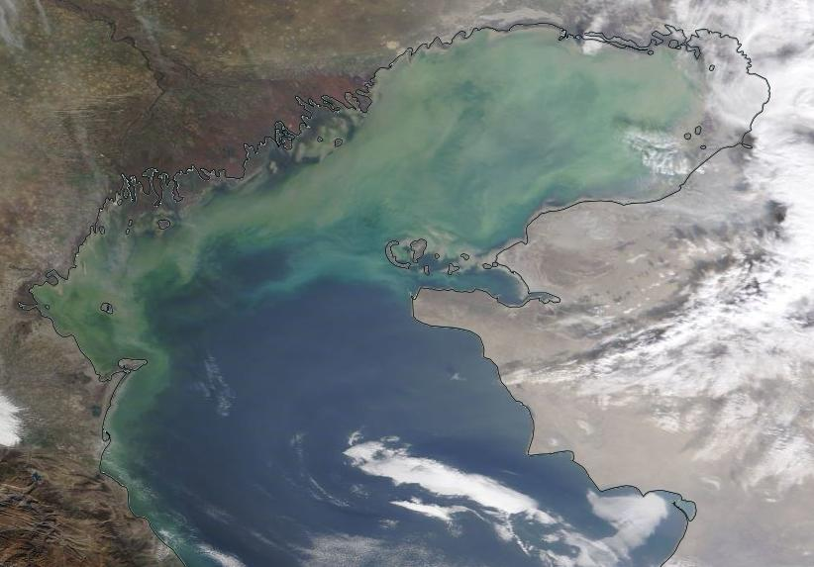
Космический снимок северной части Каспийского моря, 5 ноября 2023 г. (Снимок проекта «NASA»)

